Выполнил
КРБО-03-23 Грачев А.В.
Цель практики
В данной практике был выполнен рассчёт обобщённых координат для роботов типа декарт, цилиндр, SCARA для движения по траектории из индивидуального задания.
Выполнение практики
Формулы, по которым производился расчёт обратной задачи кинематики:
декарт:
- $q_{1} = x,$
- $q_{2} = y$.
цилиндр:
- $q_{1}=arctg(\frac{x}{y})$,
- $q_{2}=\sqrt{x^{2}+y^{2}}$ - a (с учётом знаков и квадрантов), где а - смещение базы.
SCARA:
- $q_{2}=arccos(\frac{x^{2} + y^{2} − a_{1}^{2} − a_{2}^{2}}{2 × a_{1} × a_{2}})$,
- $q_{1}=arctg(\frac{y}{x}) − arctg(\frac{a_{2} × sin(q_{2})}{a_{1} + a_{2} × cos(q_{2})})$, где a₁ и a₂ длины звеньев №1 и №2 соответственно.
В таблице 1 представленны рассчитанные обобщённые координаты для 3-ёх типов роботов и координаты исходной траектории, представленной в плоскости.
Таблица 1 - Обобщённые координаты для разных типов роботов.
№ точки | 2D пространство |  | Декарт |  | Цилиндр |  | SCARA
№ точки | x, м | y, м | q1, м | q2, м | q1, рад | q2, м | q1, рад | q2, рад
1 | 0.1667 | 0.3333 | 0.1667 | 0.3333 | -0.4637 | 0.1727 | -1.7678 | 2.6082
2 | 0.3333 | 0.5 | 0.3333 | 0.5 | -0.588 | 0.4009 | -1.7199 | 2.2638
3 | 0.1667 | 0.6667 | 0.1667 | 0.6667 | -0.245 | 0.4872 | -1.3084 | 2.1268
4 | 0.5 | 0.8333 | 0.5 | 0.8333 | -0.5404 | 0.7718 | -1.3536 | 1.6264
5 | 0.8333 | 0.6667 | 0.8333 | 0.6667 | -0.8961 | 0.8672 | -1.6118 | 1.4315
6 | 0.6667 | 0.5 | 0.6667 | 0.5 | -0.9273 | 0.6333 | -1.868 | 1.8813
7 | 0.8333 | 0.3333 | 0.8333 | 0.3333 | -1.19 | 0.6975 | -2.0735 | 1.7665
8 | 0.5 | 0.3333 | 0.5 | 0.3333 | -0.9828 | 0.4009 | -2.1147 | 2.2638
9 | 0.1667 | 0.3333 | 0.1667 | 0.3333 | -0.4637 | 0.1727 | -1.7678 | 2.6082
Для расчётов были взяты константы, представленные в таблице 2.
Таблица 2 - Константы, взятые для расчётов.
Параметр, обозначение | Величина
смещение базы в роботе типа цилиндр, a | 0.2 м
длина звена №1 (ближайшеного к основанию) в роботе типа SCARA, a1 | 0.7071 м
длина звена №2 в роботе типа SCARA, a2 | 0.7071 м
Трактория представляет собой следующую фигуру на плоскости, изображённую на рисунке 1.
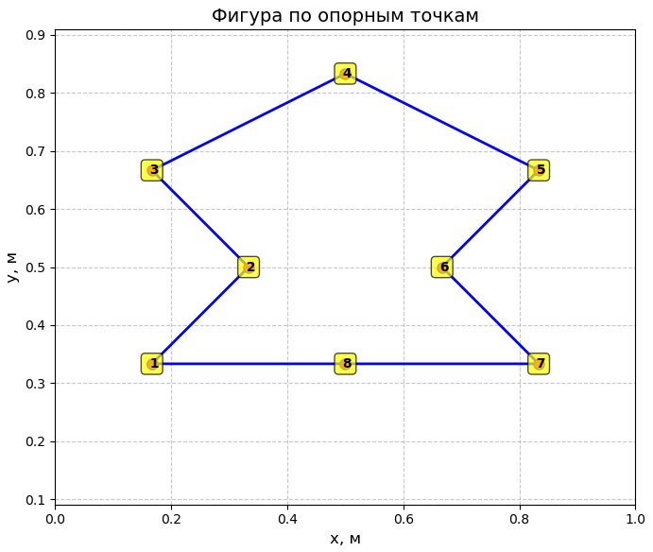
Рисунок 1 - Плоская фигура, выбранная для индивидуального задания.

